**赤峰学院化学与生命科学学院教学实验设备采购竞争性谈判公告**

内蒙古方拓项目管理有限公司受赤峰学院的委托，采用竞争性谈判采购赤峰学院化学与生命科学学院教学实验设备。欢迎符合资格条件的供应商前来报名参加。

**一、项目概述**

1.名称与编号

项目名称：赤峰学院化学与生命科学学院教学实验设备

批准文件编号：赤财评[2020]第459号

谈判文件编号：2020CG010HW

2.内容及分包情况（技术规格、参数及要求）

|  |  |  |  |  |
| --- | --- | --- | --- | --- |
| **包号** | **货物名称** | **数量** | **技术规格、参数及要求** | **总预算金额（元）** |
| 1 | 赤峰学院化学与生命科学学院教学实验设备 | 1 | 具体技术规格、参数及要求详见赤峰学院化学与生命科学学院教学实验设备谈判文件 | 664531.00 |

**二、供应商的资格要求**

1、符合《中华人民共和国政府采购法》第二十二条的规定。

2、本项目不接受联合体参与。

3、单位负责人为同一人或者存在直接控股、管理关系供应商，不得参加同一项下的政府采购活动；为采购项目提供整体设计、规范编制或者项目管理、监理、检测等服务的供应商，不得再参加该采购项目的其他采购活动。

4、★授权委托书；

5、★三证合一营业执照副本（或营业执照、税务登记证、组织机构代码证副本）；

6、参加政府采购活动前3年内在经营活动中没有重大违法记录的书面声明；

7、被列入“信用中国”网站(www.creditchina.gov.cn)信用失信被执行人、重大税收违法案件当事人名单；

8、中国政府采购网(www.ccgp.gov.cn) 政府采购严重违法失信行为记录名单查询记录的网页截图；

9、未受过财政部门禁止参加政府采购活动的行政处罚**或**受过行政处罚但期限届满的书面声明（格式自拟）；

**符合上述条件的供应商可在2020年09月25日至2020年09月29日，填写****好《报名供应商登记表》（见后附表）发送到邮箱327874401@qq.com即可。**

**三、采购文件获取的时间、地点、方式**

符合上述条件的供应商可在2020年09月25日至2020年09月29日，每个工作日上午8:00—11:30、下午2:30—5:30到《中国政府采购网》http://www.ccgp.gov.cn/或赤峰学院官网http://www.cfxy.cn/“政府采购专栏”搜索本项目，找到本项目附件获取采购文件。

**提醒:特别提醒:新冠疫情期间，防控管理严格按《内蒙古自治区新冠肺炎疫情防控指挥部关于调整管控措施推进人员有序流动的通知》（内防指发〔2020〕98号）规定执行。供应商应充分了解，以免造成不必要的麻烦和损失，否则后果自负。**

**四、采购文件售价**

本次采购文件售价为0元人民币。

1. **递交投标（响应）文件截止时间、开标时间及地点**

递交投标（响应）文件截止时间：2020年09月30日上午9:30分

投标地点：赤峰市松山区新临潢大街天宇大厦809室

开标时间：2020年9月30日上午9:30分

开标地点：赤峰市松山区新临潢大街天宇大厦809室

1. **发布公告的媒介**

本次招标公告同时《中国政府采购网》http://www.ccgp.gov.cn/、赤峰学院官网http://www.cfxy.cn/“政府采购专栏”上发布。其它媒介转发无效。

1. **联系方式**

采购代理机构名称：内蒙古方拓项目管理有限公司

地址：赤峰市松山区新临潢大街天宇大厦809室

邮政编码：024000

联系人：陈晓华

联系电话：13847645040

投标保证金账户

详见谈判文件

采购单位名称：赤峰学院

地址：赤峰市红山区迎宾路1号

邮政编码：024000

联系人：于晓伟

联系电话：15847608163

2020年09月25日

|  |  |  |  |
| --- | --- | --- | --- |
| **项目报名供应商登记表** | | | |
| **报名信息** | | | |
| **供应商名称** |  | | |
| **拟投项目名称、标段** |  | | |
| **采购编号** |  | | |
| **供应商联系人** |  | | |
| **手机（必保畅通）** |  | | |
| **供应商基本信息** | | | |
| **供应商地址** |  | | |
| **营业执照号码** |  | **注册资金** |  |
| **资质证书号码** |  | | |
| **资质证书类型及级别** |  | | |
| **安全生产许可证** |  | | |
| **供应商联系**  **固定电话** |  | | |
| **供应商传真** |  | | |
| **年 月 日** | | | |
| 说明：  [1.报名信息必填。](mailto:1.报名信息必填。2.企业信息没有的可不填。3.填好后发到邮箱ahzfcg04@163.com。4.邮件标题为所投项目名称及报名企业名称，可粘贴到邮件正文。)  [2.供应商基本信息没有的可不填。](mailto:1.报名信息必填。2.企业信息没有的可不填。3.填好后发到邮箱ahzfcg04@163.com。4.邮件标题为所投项目名称及报名企业名称，可粘贴到邮件正文。)  [3.填好后发到邮箱327874401@qq.com即可。](mailto:1.报名信息必填。2.企业信息没有的可不填。3.填好后发到邮箱ahzfcg04@163.com。4.邮件标题为所投项目名称及报名企业名称，可粘贴到邮件正文。)  4.供应商发送报名邮件时，“邮件主题”要填写所报名的项目名称。  5.本项目的变更内容请供应商随时查阅《中国政府采购网》http://www.ccgp.gov.cn/、赤峰学院官网http://www.cfxy.cn/“政府采购专栏”。 | | | |

**谈判文件**

**采购项目：赤峰学院化学与生命科学学院教学实验设备**

**谈判文件编号：2020CG010HW**

**采 购 人：赤峰学院**

**采购代理机构：内蒙古方拓项目管理有限公司**

**二〇二〇年九月**

**目 录**

**第一章 竞争性谈判邀请函……………………………………………7**

**第二章 项目技术规范与采购要求……………………………………8**

**第三章 竞争性谈判活动程序…………………………………………10**

**第四章 供应商须知…………………………………………………15**

**第五章 合同样本………………………………………………………23**

**第六章 附件……………………………………………………………27**

**第一章 竞争性谈判邀请函**

各潜在投标供应商：

赤峰学院化学与生命科学学院教学实验设备拟采用竞争性谈判采购方式采购赤峰学院化学与生命科学学院教学实验设备，现将本次谈判要求通知如下：

**一、谈判文件编号：**2020CG010HW

**二、赤峰学院化学与生命科学学院教学实验设备采购预算：**

赤峰学院化学与生命科学学院教学实验设备预算：￥664531.00元

**三、合格供应商**

1.符合《政府采购法》第二十二条规定的条件。

2.通过竞争性谈判公告获取采购文件、制作响应文件并参加本项目开标。

**四.获取谈判文件**

供应商可以从中国采购与招标网：<http://www.chinabidding.com.cn/或赤峰学院官网>http://www.cfxy.cn/“政府采购专栏”搜索本项目，找到本项目附件获取采购文件，采购人不再发放纸制竞争性谈判文件。

**五、递交响应文件截止时间及地点**

递交响应文件截止时间：2020年9月30日上午9:30分

递交响应文件地点：赤峰市松山区新临潢大街天宇大厦809室

1. **联系方式**

采购代理机构名称：内蒙古方拓项目管理有限公司

地址：赤峰市松山区新临潢大街天宇大厦809室

邮政编码：024000

联系人：陈晓华

联系电话：13847645040

采购单位名称：赤峰学院

地址：赤峰市红山区迎宾路1号

邮政编码：024000

联系人：于晓伟

联系电话：15847608163

二○二○年九月二十五日

**第二章 项目技术规范与采购要求**

**一、采购清单及技术要求**

|  |  |  |  |  |  |  |
| --- | --- | --- | --- | --- | --- | --- |
| **序号** | **名称** | **技术参数** | **数量** | **单价(元)** | **金额（元）** | **备注** |
| **1** | ▲高压均质机 | 设备用途：细胞粉碎或物料均质；  1、供电电源：三相四线制380V/50Hz；  2、马达功率：≥1.5KW 8级；  3、最大处理量：≥12升/小时；  4、最小处理量：≥30ml  5、每分钟抽吸次数：130-150次；  6、最高工作压力：≥1500bar；  7、最大产品粘度：≥2000cP；  8、物料最大进料颗粒径：100微米；  9、最高产品温度：≤90℃；  10、最高蒸汽温度：121℃；  11■有内置冷却装置。  12■配置：配低温恒温槽，将样品控制在5～20℃；配外置冷却装置，加内置冷却装置，可将样品控制在0～10℃。 | 1 |  |  |  |
| **2** | 全自动菌落计数仪 | 1.培养皿直径：≤150mm；  2.支持检测方式：全自动，一键计数  3.光照方式：支持顶部&底部LED透射光能够100%消除外环境杂散光干扰  三色LED可见光光源亮度、色温自由可调,紫外波长：366 nm滤光片：≥200X50mm功率：6W 带恒流恒压保护器,反光板:200X150mm (使366nm紫外光更强)  4.典型计数时间：3～6秒（螺旋接种培养皿）；摄像镜头：彩色≥1000万像素  5.防紫外观察窗：185X85mm全封闭设备，无紫外泄露，全方位保护人体安全  6.计数量：每小时≥400个平板  7.稀释系列：用户自定义模式；数据接口：ieee 1394  8.检测限：1～255mm，±0.1mm；电源：220V/50Hz  9.菌落分辨率：≤0.1mm，抑菌圈测定：≤0.05mm；  10．区域选择统计：显示高清晰彩色平皿图像并配有计数工具和选项。众多参数可供设定，使计数效果达到最佳并提高准确性；  11．识别统计：支持全自动计数，区分颜色自动计数，单色筛选，多色聚类，区分大小自动计数，区域选择计数，人工修正功能，包括增加或删除计数菌落、区域计数及区域排除计数，可通过菌落亮度颜色的改变来分辨已计数和未计数的菌落。能够满足大肠埃希氏菌的荧光激发和自动菌落计数，可以智能识别、分割和计数弱荧光菌落。  12.稀释设定 ：用户指定稀释系数，自动进行稀释系数校正。。  13．菌落粘连分割：支持自动分割相互粘连的菌落，可由用户选择分割或不分割，能自动分割粘连长形目标。  14.剔除功能：支持自动移除平皿里的杂质，自动剔除平皿周边环形圈  15.选配专业菌落分析软件可对平皿图像和计数结果进行保存、打印、输出，符合GLP（良好实验室规范）标准，同时该系统完全符合21 CFR Part 11（关于电子记录的世界通行标准）以及US-FDA标准，需提供软件产品登记证书  16、采用全封闭、宽光带照明技术，符合人体工学的舷窗门设计，隔绝环境光的干扰，彻底消除杂散光在玻璃培养皿折射形成的光斑、光环现象，为精确菌落计数提供了必备的光影条件。  17. 配套数据采集工作站 | 1 |  |  |  |
| **3** | 冷冻干燥机 | 冻干面积（m2）：≥0.12  捕水容量 (kg/ 批 )：≥3  盘装溶液 (L)：≥1.5  冷阱最低温度 (°C)：≤-56（空载）  -80°C 冷阱最低温度 (°C)：≤-80（空载）  极限真空度 (Pa)：≤5（空载） | 1 |  |  |  |
| **4** | 便携水分活度测定仪 | 1、测量原理： 电阻式电解槽的原理  2、测量范围： 0.03~1.00aw  3、精度：±0.001aw  4、重现性： ± 0.003aw  5、仪器适应温度范围：: 5~45ºC  6、控温精度：±0.1ºC  7、 测量探头：电解/电阻探头CM-2  8、永久性标准品：标准品盐（0.11-0.58-0.84），带标定证书，  9、标准品使用无任何消耗  10、显示屏：35X69mm超大液晶显示屏  SD卡及RS-232数据接口及USB 打印机接口  二、配置清单：  1、主机 1台  2、永久性标准品 1套  3、便携式手提箱1个  4、40个样品池 | 1 |  |  |  |
| **5** | 微量电子天平 | 1．指标参数：  量程：60g  可读性： 0.01mg  重复性：≤ 0.04  线性：≤±0.1  称盘直径：80mm±1  2．仪器特性：  支持彩色触摸屏，光滑的玻璃面板，耐腐蚀，且无卫生死角，容易清洁；  支持开机水平调节提示；  支持天平内置图形及文本操作指南，方便实验人员快速操作；  支持由时间和温度触发的全自动校准和调整功能isoCAL  支持自动记录校准数据并存储在天平内存中，便于审计核查；  支持标配miniUSB接口，无需任何软件可将天平数据直接传输到电脑中的Microsoft Windows® 程序，保存为Micro Office常用格式文件；  预装应用程序APP，犹如使用智能手机一样容易操作，如混合、组分、统计和转换、称重、密度、百分比、检重、峰值保持、计数和不稳定状态等；  输出符合GLP/GMP标准，且天平自带打印操作指南。  3．标准附件：  AC适配器、下部称量吊钩、miniUSB接口、防盗装置 | 1 |  |  |  |
| **6** | 微量电子天平 | 1．指标参数：  量程：120g  可读性： 0.01mg  重复性：≤ 0.04  线性：≤±0.1  称盘直径：80mm±1  2．仪器特性：  支持彩色触摸屏，光滑的玻璃面板，耐腐蚀，且无卫生死角，容易清洁；  支持开机水平调节提示；  支持天平内置图形及文本操作指南，方便实验人员快速操作；  支持由时间和温度触发的全自动校准和调整功能isoCAL  支持自动记录校准数据并存储在天平内存中，便于审计核查；  支持标配miniUSB接口，无需任何软件可将天平数据直接传输到电脑中的Microsoft Windows® 程序，保存为Micro Office常用格式文件；  预装应用程序APP，犹如使用智能手机一样容易操作，如混合、组分、统计和转换、称重、密度、百分比、检重、峰值保持、计数和不稳定状态等；  输出符合GLP/GMP标准，且天平自带打印操作指南。  3．标准附件：  AC适配器、下部称量吊钩、miniUSB接口、防盗装置 | 2 |  |  |  |
| **7** | ▲全自动卡氏微量水份测定仪 | 1化电压输出：0-2550mv  2极化步长：10mv ±0.1  3■极化输出误差：<±2mv或设定值0.1%  4极化电压最大输出电流：5mA  5检测最程：0-200μA  6测量分辨率：0.01μA  7测量准确度：〈±0.1μA或测量值0.1%  8■滴定管分辨率：1/20000滴定管体积  9最小馈液：0.005ml  10水份测量范围：10ppm-100%  11.结果单位：mg;%;ppm  12.测定时间（视滴定度而定）：30秒~9分钟  13■方法存储容量：≥20个滴定结果 (4+1)四个固定方法一个用户方法。  14.外围接口：打印机接口：RS232C接口 电极接口：BNC | 1 |  |  |  |
| **8** | 喷雾干燥机 | 蒸发水量：1500ml/h-2000ml/h  进风温度：40 ℃～280℃(蕞高到300℃）  出风温度：40 ℃～120℃  加热控温精度：±1℃  干燥时间：1.0-1.5S  蠕动泵进料量：30-2000ml/h  干燥空气通量：最大风量0-330m3/h 最大风压686Pa  压缩机： 0.8±0.02KW,最大产气量4.2m3/h,工作压力2-8bar  射流器(通针)：撞针频率可变（内置2.3bar 压缩空气供给）  喷雾系统：标准0.7mm喷射器的两流体喷嘴，0.5-2.0mm可选  喷雾 /热空气流向：同向，向下  功率： 3.5±0. 1KW AC220V 单相 + 地  电源： 220/240V-50/60Hz-13amps | 1 |  |  |  |
| **9** | 电子分析天平 | 1．指标参数：  1）量程：220g  2）可读性：0.1mg  3）重复性：≤±0.1mg  4）线性：≤±0.2mg  5）称盘直径：90mm  2．仪器特性：  6）支持超级单体传感器（Monolithic），保证称重结果的稳定性和可重复性，温度依赖性最低。  7）支持彩色触摸屏，光滑的玻璃面板，耐腐蚀，且无卫生死角，容易清洁；  8）开机水平调节提示；  支持天平内置图形及文本操作指南，方便实验人员快速操作；支持由时间和温度触发的全自动校准和调整功能isoCAL  支持自动记录校准数据并存储在天平内存中，便于审计核查；  标配miniUSB接口，无需任何软件可将天平数据直接传输到电脑中的Microsoft Windows® 程序，保存为Micro Office常用格式文件；  预装应用程序APP，犹如使用智能手机一样容易操作，如混合、组分、统计和转换、称重、密度、百分比、检重、峰值保持、计数和不稳定状态等；  输出符合GLP/GMP标准，且天平自带打印操作指南；  具备下部称量吊钩；  具备防盗装置；  可配称量辅助原件，用于特殊样品称量； | 6 |  |  |  |
| **10** | 商用电烤箱 | 材材质：  不锈钢  产品用途：烤制面包披萨蛋糕蛋挞  类型：烘焙设备  电压/功率AC 380V 3N/18KW  內膛尺寸910*720*220mm  烤炉底部标配烤盘层架  层数：3层6盘 | 1 |  |  |  |
| **11** | 电热板 | 技术参数  规格mm 450×350  电压 AC 220V 50Hz  功率Kw 0-2  最高温度 380℃ | 6 |  |  |  |
| **12** | 立式胶体磨 | 理论细度um：(单循环或多循环)2~40um  理论产量：0.02-0.5t/h  电机功率：≥1.5kw电压：380v，转速：≥2800rpm，磨片直径：65±0.2mm出料口直径：20±0.2mm，进料口直径：30±0.2mm，冷却水管径：10±0.2mm | 1 |  |  |  |
| **13** | 蛋白基础电泳仪 | 凝胶数：1-4块  预制胶：Ready Gel预制胶  手灌胶 ：用Mini-Protean长玻板制胶  玻板尺寸(W x L)：短玻板10.1 x 7.3 cm 带封边垫条的长玻板10.1 x 8.2 cm  凝胶大小(W x L) ：手灌胶：8.3 x 7.3 cm; 预制胶： 8.6 x 6.8 cm  2块胶缓冲液体积：700±0.1 ml  4块胶缓冲液体积：1,000 ±0.1ml  典型SDS-PAGE电泳时间：35-45 min (200V恒压)  大小(LxWxH) ：12x16x18 cm | 1 |  |  |  |
| **14** | 电泳仪电源基础版 | 电压 10-300V ，最小可调1V  电流 4-400mA ，最小可调1mA  功率 75W in maximum  支持输出 4对电源输出，可同时运行4个电泳槽  输出方式 支持恒压或者恒流方式，可编程  定时 1-999min，完全可调  暂停功能 有  操作条件 0-40℃，湿度0-95%，无冷凝水  安全标准 EN61010  安全性能 经空载检测，突变负载检测，超载/短路保护，输入线保护，断电保护测试 | 1 |  |  |  |
| **15** | 农产品安全快速检测仪 | 一、技术参数  彩色液晶触摸大屏尺寸：≥7.0寸  波长范围：410-650nm  吸光值显示范围：0.000-4.000  透光值显示范围：0.00-100.00%  4、透光值分辨率：0.01%  5、吸光值分辨率：0.001%  6、透射比准确度：±2.0%  7、透射比重复性：≤0.2%  8、稳定性：≤0.2%（3分钟）  9、检测通道：24个  10、检出限及范围：  农药残留：0.1-3.0mg/kg，范围：0-100%  硝酸盐：200mg/kg 范围：0.16000mg/kg  重金属：0.5 mg/kg 范围：0-15mg/kg  亚硝酸盐：1.0mg/kg 范围：0-100mg/kg  11、通讯接口：RS232、USB  12、工作电源：220V±10% | 1 |  |  |  |
| **16** | 电脑 | 一、技术参数  1.显示器：≥21.5英寸  2.光驱：DVD刻录  3.显卡：独显  4.硬盘：1T  5.内存：8G内存 速度 DDR4  6.系统：Windows 10  7.处理器：Intel i5-9400、8核  包装清单:主机 × 1 有线键盘 × 1 有线鼠标 × 1 电源线 × 1显示器× 1 | 2 |  |  |  |
| **17** | EBC型色盘式色度计 | 技术参数  1.显示方式：目视比色  2.最小示值 ：0.1  3.测量范围：0～27 EBC  4.示值误差 ：2～5 EBC时 ≤±0.25 EBC ；5～10 EBC时 ≤±0.5 EBC；10～30 EBC时 ≤±1 EB C  5.产品特点：  5.1色盘式目视比色  5.2随机配有2块色盘：2、2.5、3、3.5、4、4.5、5、5.5、6 、6.5、7、7.5、8、8.5、9、9.5、10 | 1 |  |  |  |
| **18** | 数显糖度计 | 技术参数  1.独创的口袋迷你式数显折射计  2.适用于测试各类果汁，食品，饮料以及某些化学品或工业溶剂如清洗液和防冻剂等的Brix值。  3. 设计简洁，小巧轻便，可单手操作  4. 清水归零，操作简便  5. 具有自动温度补偿功能（ATC）  6. 革命性的ELI（外部光线干扰阻止）功能  7. 超凡的防尘，防水性能（IP65）  8. 可流水直接冲洗，如不慎落水可浮于水面  9. 测量范围：Brix 0.0至93.0%；精度：±0.1%，±0.1℃；分辨率：Brix0.1%,0.1℃。 | 1 |  |  |  |
| **19** | 智能型微电脑数显脱色摇床 | 一、技术参数  1.电源：220V  2.功率：40W  3.频率：40～240转/分  4.旋幅：回转半径15mm  5.速度：无极调速、数字显示  6.托盘：320×265mm  7.定时：（0-999分钟）分/连续 | 2 |  |  |  |
| **20** | 小型转印槽 | 最大凝胶尺寸(W x L)：10 x 7.5 cm  缓冲液要求：450 ml±1ml  凝胶容量：2 块Mini-PROTEAN 3 凝胶，2 块Ready Gel 预制胶  推荐电源：PowerPac HC 电源  体积(W x L x H)：12 x 16 x 18 cm | 1 |  |  |  |
| **21** | 超微粉碎机 | 一、技术参数  1.电压：220V  2.功率：≥2.2KW  3.转速：4560r/min  4.磨粉细度：30-150目  5.产量：5-30Kg | 1 |  |  |  |
| **22** | 全自动罗维朋比色计 | 一、技术参数  1.测量范围：红色R0.1～R79.9罗维朋单位；黄色Y0.1～Y79.9罗维朋单位；蓝色 B0.1～B49.9罗维朋单位；中性灰色N0.1～N3.9罗维朋单位。  2.最小读数：0.1 罗维朋单位  3.附件：10mm、25.4mm、133.4mm（比色皿光程）  4.白板漫反射率：≥80%33.4mm（比色皿光程）  4.白板漫反射率：>80% | 1 |  |  |  |
| **23** | 高压双稳电泳仪 | 一、技术参数  1.支持在工作状态中，可以实时微调  2.微电脑智能控制  3.液晶显示，同时显示电压、电流和定时时间  4.支持连续可调  5.采用开关电源输出  6.具有存储记忆功能  7.具有过压、过流、过载、变载、空载等多项报警保护功能  8.并联输出2组  9.输出范围（显示分辨率）5~1600V（2V）2~100mA（1mA）160W | 1 |  |  |  |
| **24** | 数字粘度计 | 一、技术参数  1.测量范围:1 ~2×106mPa.s  2.转子规格:1－4 号转子  3.转子转速:0.3、0.6、1.5、3、6、12、30、60 转/分  4.自动档:能自动选择合适转子号和转速  5.操作界面选择:中文/英文  6.读数稳定光标:竖条方块光标满格时显示读数基本稳定  7.测量精度:±2%（牛顿液体）  8.供电电源:交流 220V±10% 50Hz±10% | 1 |  |  |  |
| **25** | 台式白度仪 | 技术参数  1.测量范围：0～199  2.照测条件：45/0  3.白度表示：R457蓝光白度  4.最小示值：0.01  5.零点漂移：≤±0.1  6.示值误差：≤±1  7.重复性：≤0.2  产品特点：普及型，操作简单，工作稳定 | 1 |  |  |  |
| **26** | 中药粉碎机 | 一、技术参数  1.工作电压：AC220V 50Hz  2.功 率：1.5KW  3.转 速：6500转/分  4.产 量： 2-4KG/小时  5.出粉方式：风选式  6.粉碎细度：80-200目 | 1 |  |  |  |
| **27** | 台式数控超声波清洗器 | 一、技术参数  1.内槽：长·宽·高(mm)L/W/H 300*240*150  2.容量：≥10L  3.频率：40KHz  4.功率：≥200W  5.功率可调：40-100%  6.加热功率：≥800W  7.温度可调：室温0-95℃  8.时间可调：1-999min  9.网架：有  10.降音盖：有  11.排水：有 | 1 |  |  |  |
| **28** | 数显粘度计 | 一、技术参数  1.测量范围:1 ~1× 105 mPa .s  2.转子规格:1－4 号转子 选配 0 号转子可测低粘度至 0.1mPa.s  3.转子转速:6、12、30、60 转/分  4.自动档:能自动选择合适转子号和转速  5.操作界面选择:支持中文/英文  6.读数稳定光标:竖条方块光标满格时显示读数基本稳定  7.测量精度:± 2%（牛顿液体）  8.供电电源:交流 220V± 10% 50Hz± 10% | 1 |  |  |  |
| **29** | 数字电导率仪 | 1、测量范围：  电导率：0.00μS/cm～100mS/cm  TDS：0～1000mg/L  温度：0.0～60.0℃  2、基本误差：  电导率：±0.5%FS  TDS：±1.0%FS  温度：±0.3℃  3、稳定性：（±0.33%FS）/3h  4、温度补偿范围：自动（0.0～60.0）℃  5、温度补偿系数：2%  6、电源：AC（220±22）V；（50±l）Hz | 1 |  |  |  |
| **30** | 培养试验箱恒温箱 | 一、技术参数  1.内容积：≥70L  2.使用温度范围：0～65℃  3.温度分辨率：≤0.1℃  4.温度波动度：高温：±0.5℃低温：±1℃  5.温度分布精度：±1℃  6.内装：不锈钢板  7.外装：冷轧钢板，表面耐药品性涂装  8.断热材：聚氨酯  9.加热器：不锈钢加热管  10.额定功率：≥0.7kw  11.压缩机：风冷密闭压缩机  12.制冷剂：R134A  13.温度控制方式：单段液晶PID  14.温度设定方式：轻触按键设定  15.温度表示方式：测定温度显示：液晶上位显示； 设定温度显示：液晶下位显示  16.定时器：0～99.9h  17.隔板承重：≥15kg | 1 |  |  |  |
| **31** | 四联电热套 | 一、技术参数  1.电源：220v 50hz  2.容量：≥500ml  3.功率：230W  4.控温精度：±3℃  5.加热温度：表面温度最高380℃  6.沸腾：500ml水10—25分钟  7.炉丝：Cr20Ni80  8.绝缘层：无碱玻璃纤维，可耐温450℃  9.绝缘系数：相对湿度≤35%时≥500兆  10.保温层：独家采用硅酸铝棉真空定型环保保温体  11.上口直径：115±1mm  12.套深：70±1mm | 2 |  |  |  |
| **32** | 饲料颗粒机 | 一、技术参数  1.饲料类型：谷物玉米豆粕  2.类型：颗粒机  3.动物类型：家禽家畜水产宠物  4.加工能力：100-200斤  5.售后服务：主机两年电机一年  6.主机功率：≥3kw | 1 |  |  |  |
| **33** | 数显加热锅搅拌器实验室油水浴锅 | 一、技术参数  1.控温范围 RT-300℃  2.分辨率 ≤1℃  3.波动范围 ±5℃  4.转速范围 250-2500转  5.加热功率 ≥800W  6.电机功率 ≥40W  7.内胆尺寸 Φ200*120MM  8.采用集热式加热法，加热速度快，溶液温度均匀、稳定、  9.支持水浴或油浴加热，也可干烧  10.采用永磁直流电机，空载可连续运转1万小时以上，噪音小，转速平稳，连续工作能力强，耐高温；强磁力的优质磁钢，保证了足够的搅拌力矩，加热温度达300度时，磁钢不会有失磁现象。  11.采用冷轧板碰焊成型，外表面经高温喷塑增强了防腐性能 | 1 |  |  |  |
| **34** | 磁力搅拌器 | 一、技术参数  1.使用电源：220V50HZ  2.电机转速：起动-2400转/分（无级可调）  3.电机功率：≥20W  4.控温方式：数显控温（微电脑）  5.加热功率：≥300W  6.控温范围：室温~100℃  7.工作尺寸：Ф125±1mm  8.搅拌量：1000ml | 1 |  |  |  |
| **35** | 激光测距仪 | 一、技术参数  1.激光等级：二级  2.电池容量：七号电池两节  3.测量范围：0.05-50米  4.测量角度范围：0-360度  5.工作温度：-10℃~40℃  6.精度：±1.5mm  7.最小显示单位：0.1mm  8.保护种类：IP54（防尘、防溅） | 1 |  |  |  |
| **36** | 实验室安全知识考试系统 | 1.纯B/S架构模式，系统部署、维护方便，具有良好的开放性、伸缩性和可扩展性；含手机端考试与电脑端考试,两端数据一致；  2.学生手机端，可以在线学习、模拟考试、正式考试、成绩查询；  3.试题含通识、化学、医学、生物、机械建筑、电气、辐射、特种设备安全、消防等类；  4.题目不少于1700道,并包含所有试题解析，学生模拟考试时或者正式考试完毕，可以看到错题原因；在线练习的时候，也可以看到试题解析；  5.可以全校出题、组卷、安排考试，也可以各院系、班级、老师自己出题、组卷、安排考试；  6.设定组织机构，供组卷的时候设定参考人员使用；组织机构默认根据导入的学生信息表自动获取，也可以手工添加；  7.参考人员，可以指定具体学院，具体系，具体年级，具体班级，具体个人，可以根据身份（学生，老师）出不同的试卷；  8.可以设定最多考试的次数，可以设定合格分数，系统自动取最佳成绩计入；打印合格证书, 可以逐个打印，也可以批量打印；考生可以自主打印合格证，也可以由管理员统一打印。  9.要求网上勾选同意安全承诺书，也可以打印出来签字；并方便查找。  系统试卷分为考试模式和模拟模式，考试模式自动计时，模拟模式不计时，可用于平常模拟或练习；试卷出题方式为试题随机模式；试卷显示方式为逐题模式；试题随机和逐题模式可有效防止作弊；  10.支持自定义题型功能，系统提供单选类、多选类、判断类等选择，支持试题自动评卷功能；  11.系统可对试题的类别、知识点、题型、难度、分数、试题内容和试题解析等属性进行设置，单选类、多选类试题支持3个选项，完全可以满足当前试题要求，在试卷显示时自动隐藏。每题分数精确到小数；  12.支持帐户和试题批量导入导出功能，系统可将Excel格式帐户文件和试题文件批量导入到系统中，建立基础数据更加方便快捷；  13.灵活的帐户管理功能，系统帐户分为系统管理员、院管理员和普通帐户三类，其中系统管理员拥有最高权限，院管理员拥有建立通知、帐户、试题和试卷等权限，普通帐户拥有查看通知、参加考试、参加模拟、参加学习和成绩查询等权限；  14.可以根据院系，班级，学号，姓名等查询模拟考试、正式考试的分数以及统计；  15.可以查询、导出合格的和不合格的考生、参考的与缺考的考生；统计与明细查询；  16.可以查看学生的考试过程，时间到后，自动交卷，可以取消单个学生的考试资格，也可以再启用；  17.可以设定必须达到具体要学多少题目，才能参加考试；  18.可以设定参加考试的具体时间段和具体IP，防止作弊；  19.可以根据平均分，知识点，成绩，题型等统计成绩；  20.支持屏蔽Alt+Tab等系统热键和锁屏功能，极大的防止考生作弊；  21.支持检查答卷功能和错题显示功能；支持标记试题功能；  22.多种组卷模式，既可以单科目组卷，也可以多科目综合组卷；可在试卷策略中按科目、知识点、题型和难度，设定好每种题型的数目，然后随机抽取试题组卷。  23.学生可以查看自己的答题历史，并能看到正确选项和自己的选项，可以查看错误原因（试题解析）。  24.可以查看参加考试的人数，未参加考试的人数，合格的人数，不合格的人数。  25.支持强行交卷功能、文件管理功能和数据备份还原功能；支持通知提示功能和登录日志管理功能；支持数据实时备份，被在网络上同时备份多份，即便服务器崩溃，也可以随时从别的服务器还原，保证数据安全性；  26.支持同一帐号同一时间只能一台计算机登录功能；  27.负责本系统因硬件迁移等原因的重装等。 | 1 |  |  |  |

注：1.标记“▲”的为核心产品；

2．标记“■”的为重要技术参数；

3．核心产品中重要技术参数及技术佐证文件有负偏离的，属未实质性响应。

**二、采购要求**

**质保要求：**

此项目采购的所有设备均提供至少一年质保。质保期内供应商对其提供的所有产品进行免费维修、维护。质保期自采购单位在《验收报告》签字之日起计算。

1. **售后服务：**
2. 供应商应在合同规定时间内完成仪器的安装调试，并达到技术文件（仪器说明书等）要求的性能，如果现场安装测试指标未通过，购买方有权要求退货并要求赔偿损失。

（2）供应商免费提供用户现场安装、调试及培训。安装工程师在用户现场安装调试完毕后，进行现场讲解培训，人员不限。免费提供仪器使用手册、培训教材、应用文章等。保证用户掌握基本操作，可以正确操作使用仪器。

（3）提供终身的技术支持。

（4）其他要求：安装验收前，供应商负责保护实验室仪器设备和运输、安装人员的安全，并为运输、安装工作人员买好人身意外伤亡保险，如发生一切安全责任事故与采购人无关。

**四、交货期限及地点：**

交货期限：合同签订后45个工作日内交货并安装、调试完毕。

交付地点：赤峰学院化学与生命科学学院

**五、付款方式：**

交货完毕后，乙方须向甲方支付最终谈判合同额5%作为质量保证金，汇入甲方指定帐户，甲方凭《验收书》支付最终谈判合同额的100%，质量保证金验收合格满一年后，无质量问题无息付清。

**六、其他要求：**中标人交货时，必须先出具符合国家规定的货物说明书和货物合格证书由采购人进行审核。货物到达采购人指定地点后，采购人验收小组对货物进行验收，验收合格方可交货。

**第三章 竞争性谈判活动程序**

**1.组成竞争性谈判小组**

本次采购竞争性谈判小组组成方式为：由采购代理机构在政府采购专家库中抽取符合本次采购项目的专家二名，连同采购人代表组成三人制竞争性谈判小组。

**2.制定谈判文件**

根据采购人提出的采购要求及政府采购有关规定，由采购代理机构制定本次采购项目谈判文件。

**3.确定参加谈判供应商**

本次采购确定参加竞争性谈判供应商为：发布公告。

**4.发出谈判文件**

供应商到采购人或采购代理机构指定地点购买招标文件。

**5.澄清或修改**

5.1采购人可以对已发出的谈判文件进行必要的澄清或者修改，澄清或者修改的内容作为谈判文件的组成部分。影响供应商编制响应文件的澄清或修改，采购人应当在提交首次响应文件截止之日3个工作日前以书面形式通知所有获取谈判文件的潜在供应商，不足3个工作日的，应当顺延提交首次响应文件截止之日。

5.2对谈判文件重要澄清或者修改内容为谈判文件的组成部分，采购代理机构以书面形式通知所有获取谈判文件的潜在供应商，确认已收到该澄清，否则造成的后果由供应商自行承担。

**6．递交响应文件及其他资料**

供应商按照谈判文件要求的响应文件递交截止时间前，将响应文件密封盖章及原件资料送达指定地点。在响应文件递交截止时间后送达的响应文件为无效文件，谈判小组将拒收。

**7.组织谈判**

7.1谈判小组在采购人或采购代理机构的主持下进行谈判。

7.2谈判会现场供应商如法定代表人到场需提供法人身份证明（格式自拟）原件、身份证原件，如授权人到场需提供授权委托书（见附件）原件、身份证原件，由采购人和监督人审核，供应商未提供或提供不全的，造成后果由供应商自行承担。

7.3谈判小组共同对供应商的资格条件和响应文件及其他资料进行评审，未实质性响应谈判文件的响应文件及其他资料按无效处理。

7.4谈判小组所有成员集中与单一供应商分别进行谈判，每个供应商分别进行一轮或多轮单一保密谈判。

7.5在谈判过程中，谈判小组可以根据谈判文件和谈判情况实质性变动采购需求中的技术、服务要求以及合同样本条款。变动的内容，经采购人代表签字确认后，通知所有参加谈判的供应商。

7.6供应商应当按照谈判文件的变动情况和谈判小组的要求重新提交响应文件。谈判现场可以提交响应承诺书的，应由其法定代表人或授权代表签字或者加盖公章。由授权代表签字的，应当有授权委托书。供应商为自然人的，应当由本人签字并附身份证明。

7.7谈判文件能够详细列明采购标的的技术、服务要求的，谈判结束后，谈判小组要求所有继续参加谈判的供应商在规定时间内提交最后报价，提交最后报价的供应商不得少于3家（经财政部门批准，竞争性谈判供应商可以为2家）。

7.8谈判文件不能详细列明采购标的的技术、服务要求，需经谈判由供应商提供最终设计方案或解决方案的，谈判结束后，谈判小组应当按照少数服从多数的原则投票推荐3家以上供应商的设计方案或者解决方案，并要求其在规定时间内提交最后报价。

7.9最后报价是供应商响应文件的有效组成部分。

7.10谈判小组从质量和服务均能满足谈判文件实质性响应要求的供应商中，按照最后报价由低到高的顺序提出3名以上成交候选人，并编写评审报告。

**8.提交评审报告**

谈判小组在评审结束后2个工作日内将评审报告送采购人确认。

**9.确定成交供应商**

9.1采购人在收到评审报告后5个工作日内，从评审报告提出的成交候选人中，根据质量和服务均能满足采购文件实质性响应要求 且报价最低的原则确定成交供应商。采购人逾期未确定成交供应商且不提出异议的，视为确定评审报告提出的最后报价最低的供应商为成交供应商。

9.2成交供应商拒绝与采购人签订合同的，采购人可以按照评审报告推荐的成交候选人名单排序，确定下一候选人为成交供应商，也可以重新开展政府采购活动。

**10.公告成交结果**

10.1根据采购人最终确定的成交供应商名单，２个工作日内在《中国政府采购网》（http://www.ccgp.gov.cn/）上发布成交公告。

10.2成交结果公告包括以下内容：

　　（一）采购人的名称、地址和联系方式；

　　（二）项目名称和谈判文件编号；

　　（三）成交供应商名称、地址和成交金额；

　　（四）主要成交标的的名称、品牌规格型号、数量、单价、服务要求；

　　（五）谈判小组成员名单。

10.3采用书面推荐供应商参加采购活动的，同时公告采购人和评审专家的推荐意见。

10.4采购人或采购代理机构在发布成交公告的同时向成交供应商发出成交通知书，成交通知书是合同的组成部分,对成交供应商和采购人具有同等法律效力。

10.5成交通知书发出后，采购人改变成交结果，或者成交供应商放弃成交资格的，应当承担《政府采购法》规定的法律责任。

**11.签订政府采购合同**

11.1采购人与成交供应商应当在成交通知书发出之日起30日内，按照谈判文件确定的合同样本以及采购标的、品牌规格型号、采购金额、采购数量、技术和服务要求等事项签订政府采购合同。

11.2采购人不得向成交供应商提出超出谈判文件以外的任何要求作为签订合同的条件，不得与成交供应商订立背离谈判文件确定的合同样本以及采购标的、品牌规格型号、采购金额、采购数量、技术和服务要求等实质性内容的协议。

**第四章 供应商须知**

**1.适用范围**

赤峰学院此次组织的政府采购活动，其全部资金已经获得了赤峰市财政局的批准，并计划将这部分资金用于支付此次实行竞争性谈判采购所签订的政府采购合同。

**2.联合体**

本次采购项目不接受联合体谈判。

**3.谈判、履约保证金**

3.1谈判保证金的形式：转账或电汇形式

3.2谈判保证金的金额：人民币2000元（大写）：贰仟元整

3.3谈判保证金的递交方式：响应文件递交截止期前，供应商需通过本单位的账户将保证金汇入采购代理机构账户，需备注“****项目的投标保证金”。保证金退还方式见本章3.7款和3.8款。

采购代理机构账户名称：内蒙古方拓项目管理有限公司

采购代理机构开户银行：中国银行股份有限公司赤峰市钢铁西街支行

采购代理机构账号：152432141548

3.5供应商未按谈判文件要求交纳谈判保证金的，将被视为实质性不响应谈判文件。

3.6已提交响应文件的供应商，在提交最后报价之前退出谈判的，所缴纳的谈判保证金可退还。

3.7未成交供应商缴纳的谈判保证金，在成交通知书发出后5个工作日内退还原账户。

3.8成交供应商的谈判保证金在采购合同签订之日起5个工作日内退还原账户。

3.9有下列情形之一的，谈判保证金不予退还：

　　（一）供应商在提交最后报价后撤回响应文件的；

　　（二）供应商在响应文件中提供虚假材料的；

　　（三）除因不可抗力或谈判文件认可的情形以外，成交供应商不与采购人签订合同的；

（四）供应商与采购人、其他供应商或者采购代理机构恶意串通的；

（五）谈判文件规定的其他情形。

**4.谈判费用**

4.1本项目只收取谈判代理服务费，**由中标方支付，中标单位在领取中标通知书时一次性支付，自行考虑到投标报价中，不允许单独列报**；供应商自行承担与参加本项目谈判有关的其他费用。

4.2代理服务费收取方式：**依据内蒙古自治区工程建设协会文件内工建协【2016】17号文件标准收取；**

**5.谈判方式**

采取书面递交响应文件，以及法定代表人或委托代理人与谈判小组成员面对面谈判相结合的方式。

**6.响应文件组成**

6.1响应文件分为资格、技术、服务及投标保证金四个部分。加“★”部分要求供应商谈判时应当提供资料原件（或公证部门出具的公证书）。资料复印件应当按照“响应文件组成”要求的顺序全部装订在响应文件里，如果原件与响应文件里的内容不对应，不对应的部分按无效原件处理，且这部分内容不允许在谈判开始后补正。

6.2为了方便评标，响应文件中的各项内容必须按照规定格式要求制作。

6.3资格部分

1. ★授权委托书；
2. ★三证合一营业执照副本（或营业执照、税务登记证、组织机构代码证副本）；
3. 参加政府采购活动前3年内在经营活动中没有重大违法记录的书面声明；
4. 被列入“信用中国”网站(www.creditchina.gov.cn)信用失信被执行人、重大税收违法案件当事人名单；
5. 中国政府采购网(www.ccgp.gov.cn) 政府采购严重违法失信行为记录名单查询记录的网页截图；
6. 未受过财政部门禁止参加政府采购活动的行政处罚**或**受过行政处罚但期限届满的书面声明（格式自拟）；

6.4技术部分

1. 投标产品的货物明细表（格式见附件）
2. 核心产品中重要技术参数及技术佐证文件有负偏离的，属未实质性响应；重要技术参数需提供佐证文件；
3. 供应商认为对本次谈判有利的其他技术资料。

6.5服务部分

（1）采购要求承诺；(格式内容自拟）

（2）交货期及付款方式承诺等；(格式内容自拟）

（3）★供应商近三年来销售同类产品的业绩合同；

（4）供应商认为对本次谈判有利的其他服务资料。

6.6谈判保证金

（1）投标人单位账户直接转入指定账户的客户回单。

**7.谈判内容说明**

7.1获取谈判文件的供应商应认真阅读谈判文件的所有内容，按照“响应文件组成”规定的内容编制完整的响应文件。

7.2供应商必须保证响应文件所提供的全部资料和内容真实可靠，并接受采购人或有关部门对其中任何资料、任何内容进一步审查，如果发现供应商提供虚假资料或不实质性响应谈判文件要求的，报请财政部门进行处理。

**8.谈判报价**

8.1谈判报价须以人民币报价。

8.2供应商应当按谈判文件中要求做好最后报价的测算,以备谈判完毕进行最后报价。

8.3供应商的最后报价包括实验室耗材制造费、利润、税金、谈判文件和合同包含的所有风险、责任等各项应有费用。

8.4谈判小组不接受任何选择报价。

8.5 鼓励供应商不低于成本价的合理报价。

8.6按照财政部《政府采购促进中小企业发展暂行办法》（财库〔2011〕181号），对小型和微型企业产品的价格给予6%的扣除，用扣除后的价格参与评审。供应商如符合“小型和微型企业”标准，应提供《中小企业声明函》、《中小企业货物清单表》、国家企业信用信息公示系统”内 “小微企业名录”本企业查询截图等证明并加盖供应商公章，提供证明资料不全者不予认定。

**（以上提供证明资料不全者不予认定）**

8.7供应商成交后，其最后报价总额即作为与采购人签订政府采购合同的总价。

**9、响应文件装订**

9.1响应文件按着“响应文件组成”的顺序统一编写目录、编制页码，装订成一式三份（A4纸），正本一份，副本二份，响应文件正本所有页面必须加盖供应商公章。

9.2供应商愿意提供与本次谈判有关的其他资料，可视各自的情况自行编制，规格幅面应与其他谈判资料一致，附于响应文件之后，与其他谈判资料页码统一编写目录、编制页码装订。

**10.响应文件密封**

供应商应当将响应文件密封并加盖公章。供应商另行提供的原件资料单独递交，不要装订在响应文件里。

**11.响应文件审查和澄清**

11.1谈判小组在对响应文件的有效性、完整性和响应程度进行审查时，可以要求供应商对响应文件中含义不明确、同类问题表述不一致或者有明显文字和计算错误的内容等作出必要的澄清、说明或者更正。供应商的澄清、说明或者更正不得超出响应文件的范围或者改变响应文件的实质性内容。

11.2谈判小组要求供应商澄清、说明或者更正响应文件应当以书面形式作出。供应商的澄清、说明或者更正应当由法定代表人或其授权代表签字或者加盖公章。由授权代表签字的，应当附授权委托书。供应商为自然人的，应当由本人签字并附身份证明。

**12.免谈情况**

12.1供应商递交的响应文件中资格部分内容无效或其响应文件未完全响应谈判文件中规定的交货时间、采购要求和付款方式的；

12.2供应商递交的响应文件没有按照谈判文件要求密封或加盖公章的；

12.3供应商递交的响应文件未提供货物明细表（格式见附件）的，或提供的货物明细表中主要技术参数未提供佐证或性能指标项有负偏离的，或直接复制谈判文件技术规格内容又没有提供证明材料或与证明材料不符的；

12.4供应商递交的响应文件不足一式三份（A4纸）的；

12.5未按谈判文件规定缴纳谈判保证金的；

12.6供应商谈判后，对谈判小组现场变动的技术、服务要求不能满足的；

12.7单位负责人为同一人或者存在直接控股、管理关系供应商，参加同一项下的政府采购活动的；

12.8为采购项目提供整体设计、规范编制或者项目管理、监理、检测等服务的供应商，再参加该采购项目其他采购活动的；

12.9不符合法律、法规和谈判文件规定的其他实质性要求的；

12.10核心产品中重要技术参数及技术佐证文件有负偏离的。

**13.质疑**

13.1供应商认为谈判文件、采购过程和成交结果使自己的权益受到损害的，可以在知道或者应知其权益受到损害之日起七个工作日内，以书面形式向采购人提出质疑。

13.2质疑采用实名制，为了使提出的质疑事项在规定时间内得到有效答复、处理，递交的质疑函务必提供以下信息和内容，且质疑人必须为本次采购活动当事人。否则，将被视为无效质疑。

（1）质疑人的单位名称或姓名、详细地址、联系人及电话、身份证、授权委托书、质疑人法人印章、法定代表人签字并盖单位公章及提出质疑的准确时间；

（2）被质疑人的单位名称或姓名等；

（3）质疑的具体事项及合法有效证明材料；

13.3质疑人是法定代表人的需持法定代表人证明及身份证原件；质疑人是代理人的需持授权委托书和身份证原件及质疑材料当面递交采购人（邮寄件、传真件、电子邮件将不予受理）。

13.4采购人在收到书面质疑后七个工作日内，对质疑内容做出答复，但答复的内容不得涉及商业秘密。

13.5有下列情况之一的质疑不予受理：

（1）非投标人提出的质疑；

（2）对成交结果没有实质性影响的质疑；

（3）无质疑函件或质疑函件缺少质疑人法人印章、投标人法定代表人签字、有效授权委托书和联系方式之一的质疑；

（4）没提供有效证明材料的，或证明材料不真实的，或证明材料来源不合法的质疑；

（5）未按规定时间或超过公示期提出的质疑。

13.6对捏造事实，提供虚假材料或者以非法手段取得证明材料进行恶意质疑的，一经查实，将上报财政部门进行处理。

**14．投诉**

质疑人对采购人的答复不满意或者采购人未在规定的时间内做出答复的，可以在答复期满后15个工作日内向同级政府采购监督管理部门投诉。其规定和程序按照财政部《政府采购供应商投诉处理办法》执行。

**第五章 合同草案**

（按最后确定的谈判内容执行）

采购人： （以下简称甲方）

成交供应商： （以下简称乙方）

乙方在甲方组织的赤峰学院化学与生命科学学院教学实验设备（谈判文件编号2020CG010HW）竞争性谈判中成交，依据《中华人民共和国合同法》及其他有关法律规定，遵循平等、自愿、公平和诚实信用的原则，根据本次竞争性谈判的内容及乙方的承诺，经甲、乙双方协商一致，达成如下条款，签订本合同，以便共同遵守。

**一、定义**

1. “合同”系指甲乙双方签署的、合同格式中载明的甲乙双方所达成的协议，包括所有的附件、附录和构成合同的所有文件；

2. “合同价”系指根据合同规定，乙方在完全履行合同义务后甲方应付给的价格；

3. “货物”系指乙方根据合同规定须向甲方提供的一切货物、机械、仪表、备件、工具、手册和相关技术资料及其他材料；

4. “服务”系指根据合同规定乙方承担与供货有关的辅助服务，如运输、保险以及其它的服务，如安装、调试、提供技术援助、培训和其他类似的义务；

**二、合同货物的名称及技术要求：**

见谈判文件

**三、合同金额及付款方式：**

1.合同货款总额： ，￥: 元。

2.付款方式：以谈判文件内容为准。

**四、交货方式：**

1.交货地点：以谈判文件内容为准。

**2.**交货期限和交货要求：以谈判文件内容为准。

**3.**其他要求：以谈判文件内容为准。

**五、质量标准和验收：**

1.乙方应保证货物是正品，并完全符合合同规定的质量、规格和性能的要求。

2.乙方承诺提供给甲方的赤峰学院化学与生命科学学院教学实验设备的技术规范应与合同清单质量标准的“规定”相一致。

3.甲方对合同中赤峰学院化学与生命科学学院教学实验设备的数量、质量等进行检验，检验应依据本合同中的有关规定进行。

4.若检验时发现赤峰学院化学与生命科学学院教学实验设备数量、质量不符等，甲方不予验收；相关费用由乙方承担。

5.赤峰学院化学与生命科学学院教学实验设备交货验收合格，双方签署《验收书》。

**六、违约责任**

1.如果乙方未按照合同规定的要求交付赤峰学院化学与生命科学学院教学实验设备时，甲方有权终止合同，乙方应承担相应违约责任，向甲方支付违约金，但不超过合同总金额的百分之十。

2.延期付款的违约责任

如甲方未按照合同约定时间或金额支付合同价款，每逾期一日，甲方应按照逾期未支付金额的银行同期贷款利率的两倍计算，向乙方支付逾期付款违约金，但不超过合同总金额的百分之十。

**七、不可抗力**

1.不可抗力指不能预见、不能避免并不能克服的客观情况。

2.因不可抗力不能履行合同的，根据不可抗力的影响，部分或者全部免除责任，但法律另有规定的除外。

3.一方因不可抗力不能履行合同的，应当及时通知对方，以减轻可能给对方造成的损失，并应当在合理期限内提供证明。

**八、争议解决**

1.履行合同过程中发生争议，双方应通过友好协商解决；经协商不能达成协议时，则双方同意在甲方住所地有管辖权的人民法院提起诉讼。

    2.在诉讼期间，除了必须在诉讼过程中进行解决的那部分问题以外，合同其余部分应继续履行。

**九、合同补充、修改或变更**

1.双方协商一致，可以依法对本合同进行补充、修改或变更。

2.对本合同的任何补充、修改或变更必须以书面形式进行。

3.双方签订的补充协议以及修改或变更的条款与本合同具有同等法律效力。

**十、合同的生效**

合同签署的所有内容必须符合本次采购项目最终成交结果，甲乙双方协商一致签字盖章后生效。

**十一、其它约定事项**

1.本合同涉及的谈判文件、乙方的响应文件和附件均为不可分割的组成部分。甲乙双方各执一份。

2.一方当事人未经另一方书面同意，不得将其在合同下的权利和义务全部或部分转让给第三人。

甲方：赤峰学院（盖章）

法定代表人：（签字）               开户银行：

委托代理人：（签字）            开户账号：

联系电话：                    单位地址：

年  月  日

乙方：（盖章）

法定代表人：（签字）              开户银行：

委托代理人：（签字）              开户账号：

联系电话：                        单位地址：

                    年  月  日

**第六章 附 件**

**附件一**

**授权委托书**

赤峰学院：

兹授权我单位 （姓名）作为参加贵单位组织的赤峰学院化学与生命科学学院教学实验设备政府采购活动（谈判文件编号2020CG010HW）的委托代理人，委托代理人全权代表我单位处理本次谈判中的有关事务，并签署全部有关文件、协议及合同，我单位对委托代理人签署内容负全部责任。

本授权书于盖章签字后生效，在贵单位收到撤消授权的书面通知以前，本授权书一直有效。被授权人签署的所有文件不因授权的撤消而失效。委托代理人无转委托权。

特此委托。

委托代理人身份证

扫描件或复印件（正反）

（本证件需直接扫描或复印，且身份证号码必须清晰，不允许粘贴）

法定代表人身份证

扫描件或复印件（正反）

（本证件需直接扫描或复印，且身份证号码必须清晰，不允许粘贴）



供应商名称加盖公章：

法定代表人：（签字或盖章） 联系电话：

委托代理人姓名： 联系电话：

年 月 日

**附件二**

**赤峰学院化学与生命科学学院教学实验设备**

**竞争性谈判货物明细表**

|  |  |  |  |  |  |  |  |
| --- | --- | --- | --- | --- | --- | --- | --- |
| **序号** | **货物名称** | **品牌** | **型号** | **产地** | **数量** | **技术参数偏离** | **备注** |
| **1** |  |  |  |  |  |  |  |
| **2** |  |  |  |  |  |  |  |
| **3** |  |  |  |  |  |  |  |
| **4** |  |  |  |  |  |  |  |
|  |  |  |  |  |  |  |  |
| 根据第二章的内容进行详细承诺 | | 交付期限：  付款方式：  质保及服务要求： | | | | | |

供应商单位：（加盖公章）

法定代表人或委托代理人签字：

法定代表人或委托代理人联系电话：

注：①表内各栏按要求逐一填写、计算，表内各栏内容与实际内容不符的，可自行加行、加列。

②在不影响整体框架下，供应商可根据需要自行调整格式。

③“技术参数偏离”填写“正偏离”、“无偏离”或“负偏离”。④“交付期限”、“质保及服务要求”和“付款方式”填写“响应”或“不响应”。

**附件三**

**参加政府采购前三年内在经营活动中**

**无重大违法记录书面声明**

赤峰学院、内蒙古方拓项目管理有限公司：

我公司自愿参加本次政府采购活动（项目名称：赤峰学院化学与生命科学学院教学实验设备，项目编号：2020CG010HW），严格遵守《中华人民共和国政府采购法》、《政府采购法实施条例》及所有相关法律、法规和规定，同时郑重承诺：

在参加此次政府采购活动前3年内，本公司在经营活动中无重大违法记录，在“信用中国”（www.creditchima.gov.cn）、“信用内蒙古”（www.nmgcredit.gov.cn）和中国政府采购网（www.ccgp.gov.cn）上均无任何违法违规行为的记录。

特此声明。

供应商名称（加盖公章）：

年月日

**附件四**

**投标保证金**

**（电子回单截图）**

**附件五**

**1**

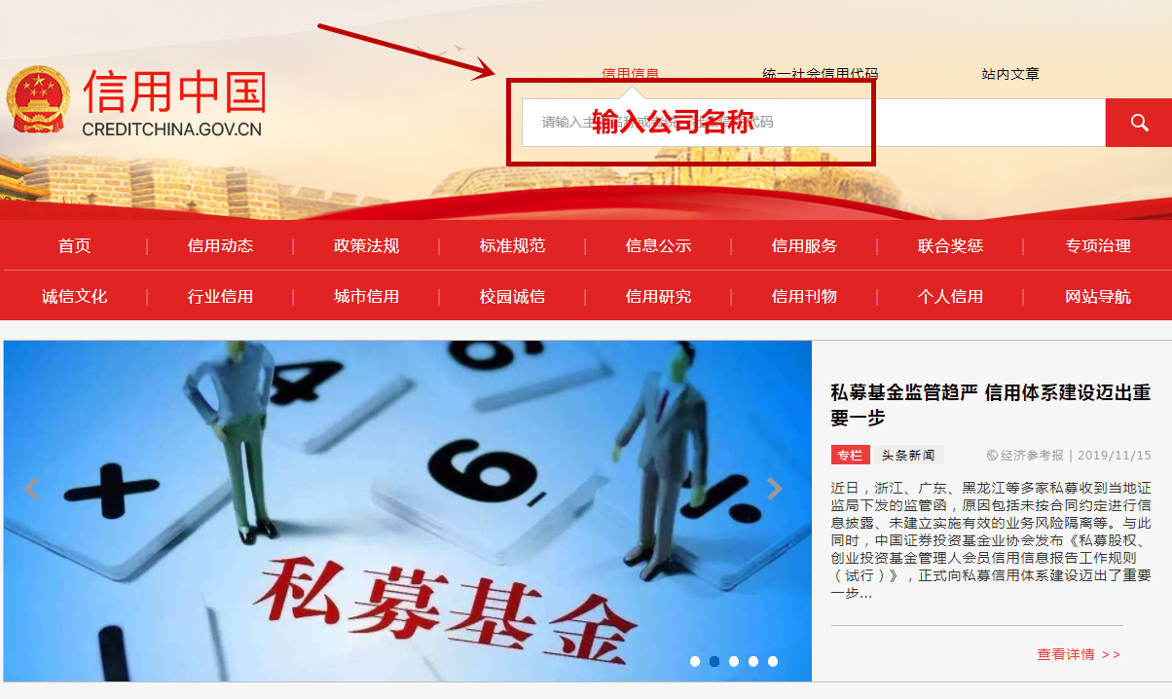

**2**

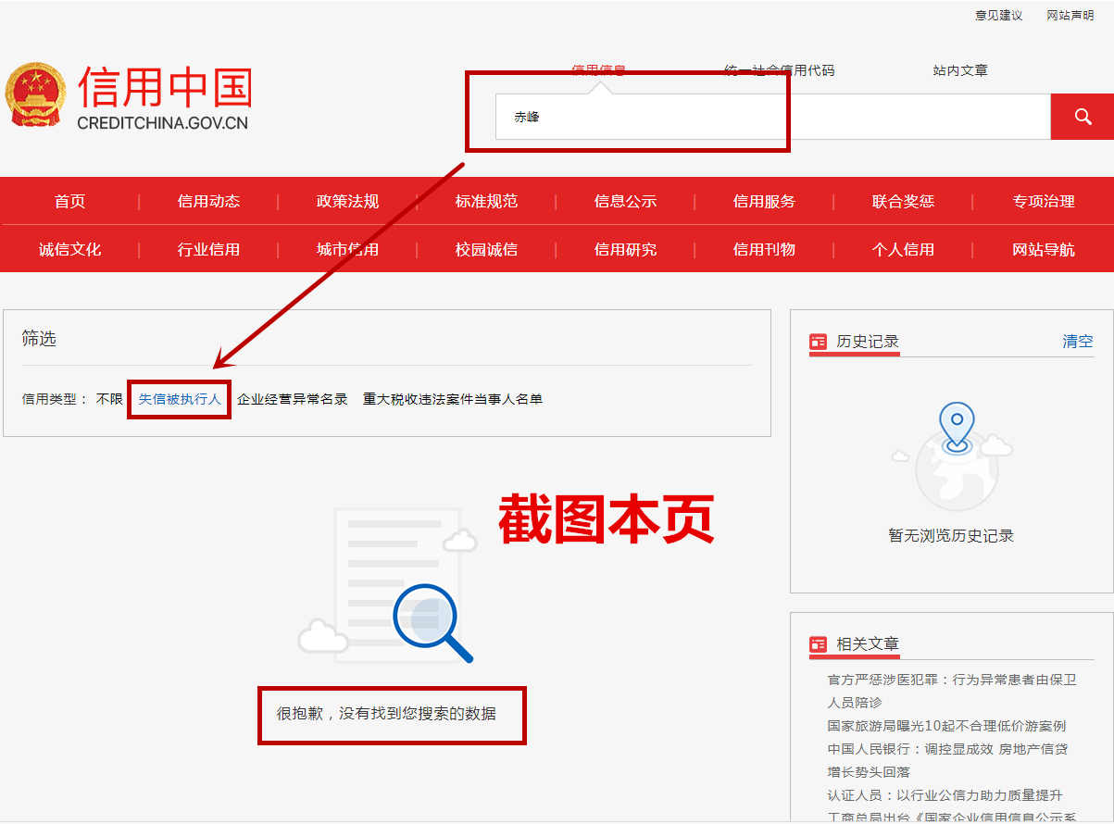

3

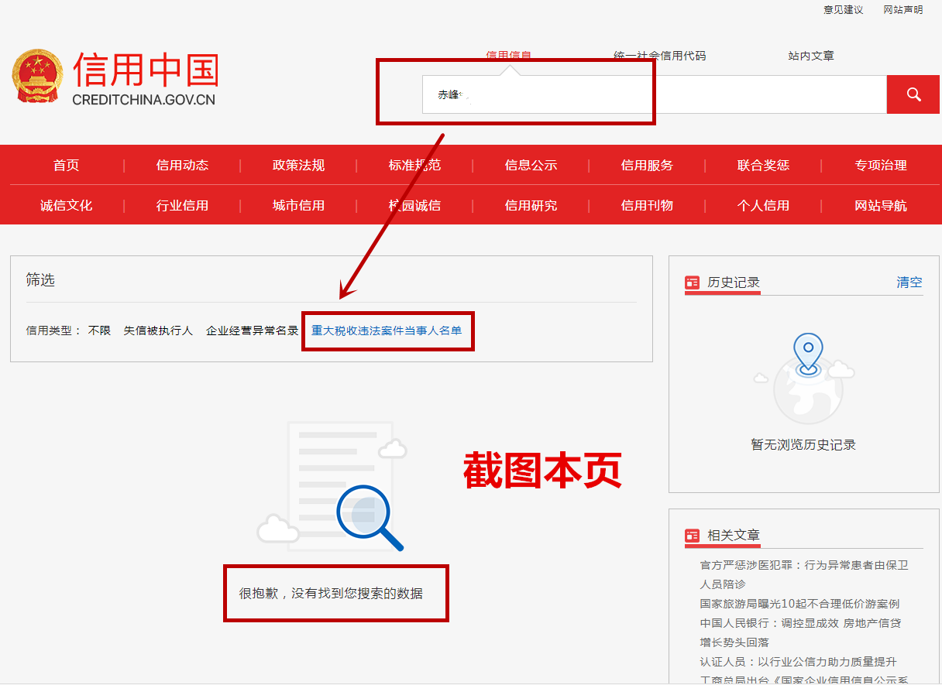

4

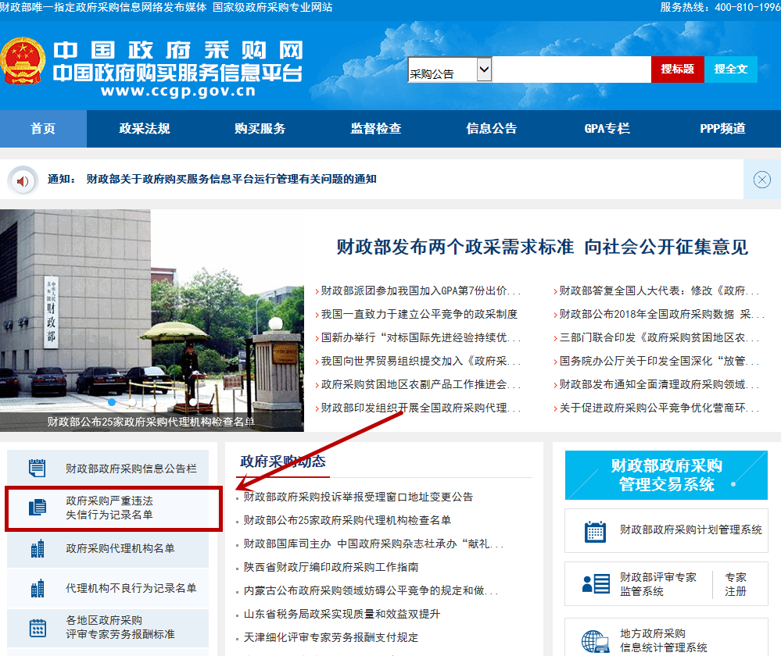

5

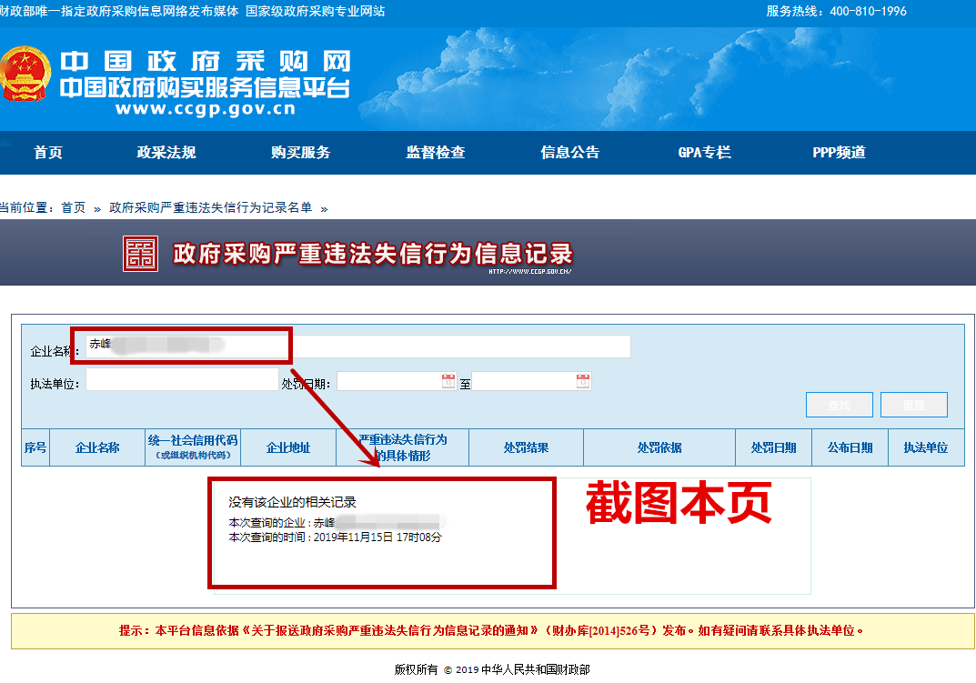

**附件六**

**中 小 企 业 声 明 函**

本公司郑重声明，根据《政府采购促进中小企业发展暂行办法》（财库[2011]181号）的规定，本公司为______（请填写：中型、小型、微型）企业。即，本公司同时满足以下条件：

1.根据《工业和信息化部、国家统计局、国家发展和改革委员会、财政部关于印发中小企业划型标准规定的通知》（工信部联企业[2011]300号）规定的划分标准，本公司为______（请填写：中型、小型、微型）企业。

2.本公司参加__________________单位的_______________项目采购活动提供本企业制造的货物，由本企业承担工程、提供服务，或者提供其他_________________（请填写：中型、小型、微型）企业制造的货物。本条所称货物不包括使用大型企业注册商标的货物。

本公司对上述声明的真实性负责。如有虚假，将依法承担相应责任。

　　　　　　　　　　　　　　企业名称（盖章）：

　　　　　　　　　　　　　　日期：

**附件七**

**中小企业货物(工程、服务)清单表**

谈判文件编号：2020CG010HW

|  |  |  |  |  |  |  |  |
| --- | --- | --- | --- | --- | --- | --- | --- |
| 本公司对本表的真实性负责。如有虚假，将依法承担相应责任。 | | | | | | | |
| 1 | 2 | 3 | 4 | 5 | 6 | 7 | 8 |
| 序号 | 货物（工程、服务）名称 | 数量 | 单价 | 总额 | 货物（工程、服务）制造商名称 | 货物（工程、服务）制造商类型 | 商标名称 |
| 中型 | | | | | | | |
|  |  |  |  |  |  |  |  |
|  |  |  |  |  |  |  |  |
| 小计 |  |  |  |  |  |  |  |
| 小型、微型 | | | | | | | |
|  |  |  |  |  |  |  |  |
|  |  |  |  |  |  |  |  |
| 小计 |  |  |  |  |  |  |  |

说明：1、本表用于计算中小企业应享受的政策功能价格扣除。

2、栏目7“货物（工程、服务）制造商类型”，填写：中型或小型、微型。

3、栏目4“单价”为综合单价，包含货物所有隐含的内容，如运输费、保险费、管理费和利润等。

4、未提供《中小企业声明函》及未按上述要求填写，或者提供的内容不真实的，评审时本表所有优惠不予以考虑。

5、本表必须为原件，否则无效。

货物（工程、服务）制造商名称（单位公章）：

投标人法定代表人或委托代理人（签字）：日期： 年 月 日